安全生产简报

物流公司安委会主办 （2026年第5期） 2026年5月

【安全动态】
※物流公司召开5月安全生产例会。
5月27日，物流公司召开5月安全例会，对当前阶段的安全生产工作进行了总结部署。
会上通报了山西长治“5·22”煤矿重大瓦斯爆炸事故，传达了集团公司《重点岗位应急处置卡编制与应用工作实施方案》，指出，各单位深刻吸取惨痛事故教训，时刻摒弃麻痹松懈与侥幸心理，从严排查施工现场、用电消防等各类风险隐患，严格规范作业流程，严查违章指挥、违规作业行为，切实把安全生产各项管控要求落到实处。
对接下来的安全生产工作，安全总监张甲振强调以下三点内容：一是抓实汛期防汛工作。汛期临近，各子公司须组建一支专业的应急队伍，全面疏通排水系统，配齐配足各类防汛物资。太行食品公司要及时清除冷链加工车间后侧挡墙植被，彻底清理截水沟，保障排水顺畅。井储公司厂区地势低洼，须足额配备抽水泵等防汛设备，常态化巡查，严防墙体坍塌风险。陆港公司针对地势偏低特点，及时清掏临时便道边沟，确保排水系统正常运转；二是建强应急咨询力量。各部门明确专人组建应急咨询小组，实行每日动态跟踪机制，持续夯实安全咨询服务工作；三是提前筹备安全生产月活动。6月全国“安全生产月”即将启动，各部门、子公司要紧扣活动主题，策划开展形式多样的安全宣传教育活动，着力强化全员安全意识与应急处置能力。
物流公司各部室、各子公司负责人、安全管理部门负责人参加本次会议。
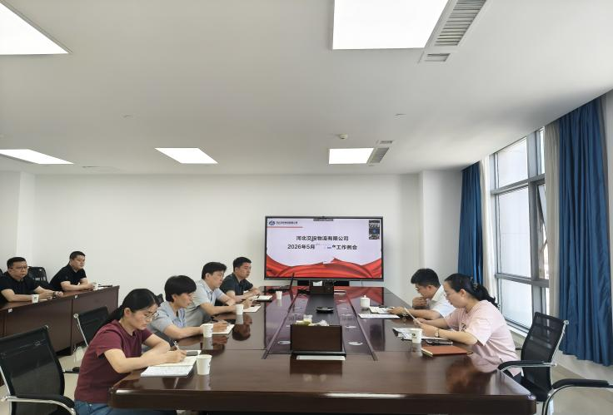

【事故案例及警示要点】
一、山西长治留神峪煤矿“5·22”特别重大瓦斯爆炸事故（5月22日）
• 概况：19时35分，山西通洲集团留神峪煤矿井下瓦斯爆炸；82死2失联128伤，247人当班入井。
• 直接原因：瓦斯积聚超限、通风系统失效、违规爆破/电气失爆引发爆炸；一氧化碳超限扩大伤亡。
• 警示要点：
• 高瓦斯矿井必须先抽后采、监测监控、以风定产，严禁超能力开采。
• 井下瓦斯巡检、通风系统、防爆设备每日必查，杜绝“带病”作业。
• 全员自救器佩戴+应急撤人演练常态化，严禁迟报、漏报瓦斯超限。
二、河南南阳G40高速“5·28”重大交通事故（5月28日）
• 概况：凌晨2:40，鄂F非营运9座小客车（核载9人、实载16人）追尾半挂货车；13死3伤。
• 直接原因：非法营运+严重超载（78%）+疲劳驾驶（近千公里连夜）+超速/未保持安全车距。
• 警示要点：
• 严禁乘坐黑车、超员车；长途出行选正规营运车辆。
• 凌晨2—5时为疲劳驾驶高危时段，连续驾驶不超4小时、休息不少于20分钟。
• 全员系安全带；超员会导致安全带不足、碰撞无缓冲，致死率激增。
三、贵州安顺平坝养猪场“5·26”有限空间中毒窒息事故（5月26日）
• 概况：平坝区天龙镇草灯坡养猪场化粪池作业，3人死亡。
• 直接原因：化粪池积聚硫化氢、氨气、甲烷，缺氧；未通风、未检测即下池，盲目施救致全员遇难。
• 警示要点：
• 有限空间作业必须先通风、再检测、后作业，全程监护。
• 严禁盲目施救；必须佩戴正压式呼吸器、系安全绳，专人指挥。
• 养殖场、污水厂、市政管网等有限空间风险点，每周排查、全员培训。
四、湖南浏阳烟花厂“5·5”重大爆炸事故（5月5日）
• 概况：浏阳市官渡镇烟花厂黑火药仓库爆炸；21死61伤，周边建筑损毁。
• 直接原因：违规存放超量黑火药、防爆间距不足、静电/摩擦引爆；隐患长期失管。
• 警示要点：
• 危化/易燃易爆企业严格限量存储、分区隔离、防爆防静电。
• 动火、搬运、设备维护全程管控火源，严禁违规操作。
• 企业主体责任必须落实，每日隐患排查、员工安全培训到位。

